Павлова Елена Николаевна, учитель-логопед МДОУ «Детский сад №3» п. Ракитное, Белгородская область

**«Без труда не вытянешь рыбку из пруда!»** В магазине игрушек проводят разнообразные творческие конкурсы для детей, в итоге победителей ждут игры и игрушки, которые приносят особую радость детворе. Ведь сюрпризный момент - это особенная память о приобретении игрушки! Моя дочь Альмира решила поучаствовать в конкурсе рисунков, организованном магазином игрушек в канун Нового года. По условиям конкурса нужно было нарисовать игрушку, которую хочешь получить в подарок. Так как история эта происходила несколько лет назад, тогда был на пике популярности мультфильм «В поисках Немо». Моей дочери очень нравились главные герои - рыбки с оранжевыми полосами. Как раз одна из таких рыбок была в продаже, к тому же она умела плавать.

Альмира нарисовала свой рисунок и показала его подруге Насте. Настя тоже захотела участвовать в конкурсе, но она не очень хорошо умела рисовать. Тогда Альмира (с моей помощью) предложила Насте сделать необычный рисунок. Нужно было привлечь маленького братика Насти, которому исполнилось пять месяцем. Заинтересовать малыша красками и сделать отпечатки его ладошек на рисунке. Далее преобразить ладошки в забавных «рыбок». Настя сразу уловила идею и на рисунке сделала не только отпечатки ладошек, но и ножек малыша! Получился неповторимый аквариум с рыбками. Подружки отнесли свои рисунки для участия в конкурсе и стали с нетерпением ждать результатов. Около ста рисунков украшали стены магазина игрушек «Бегемотик». И вот настал долгожданный момент объявления победителей конкурса. При подведении итогов оказалось, что рисунки подруг Насти и Альмиры выиграли в конкурсе. Наградой каждого победителя стал сертификат для приобретения игр и игрушек. Подруги радостно выбирали желанные игрушки! Эти игрушки были для них наполнены особой положительной энергией, незабываемым воспоминанием о своей победе при их приобретении. «Без трудане вытянешь рыбку из пруда!» Всегда приятно будет вспомнить, как ты старался, трудился, проявлял фантазию и заработал сам игрушку!

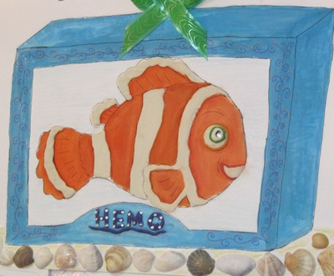 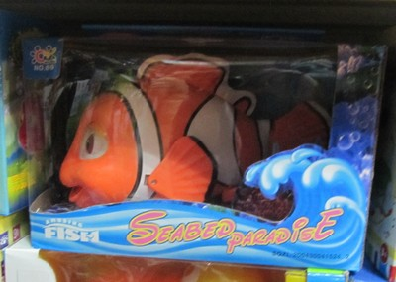

рисунок Альмиры игрушка

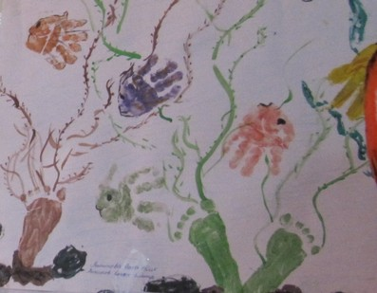рисунок Насти

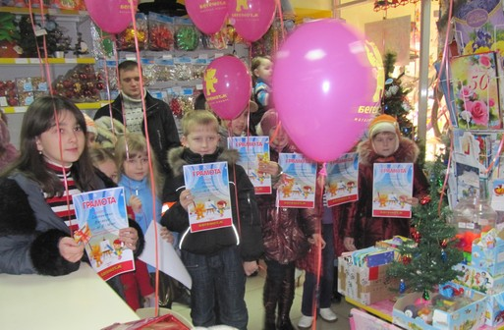Награждение победителей